Postup při „home“ instalaci MS Dynamics NAV 2018
„školní“ CZ + EN databáze

Minimální doporučená konfigurace PC : procesor i5 a vyšší
8 GB RAM a více
OS Windows 10

Zdrojové kódy najdete na síti v adresáři programs(\\ds02) (Q) \MS Dynamics NAV\NAV2018, kde poslední adresář zkopírujete celý do Vašeho nově vytvořeného adresáře TEMP (viz níže) . Dále je instalační soubor k dispozici ve studijníách materálehc a bude k dipozici o ve složce soubory v MS TEAMS- po začátku výuky.

Pokud používáte zazipovaný zdroje, pak musíte postupovat takto :
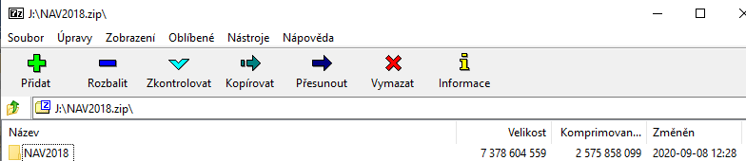
Pokud otevřete odtud NAV 2018 a budete chtít nastartovat instalaci souborem install.cmd jako správce, tak to není dobře. Musíte to napřed rozbalit a pak teprve rozbalenou složku NAV2018 zkopírujete do C:\Temp, takže dostanete C:\Temp\NAV2018 a teprve odtud to nastartovat po otevření NAV2018.

- Pokud jsou nainstalované, tak odinstalovat starší verze programu MS NAV + starší verze Microsoft SQL server
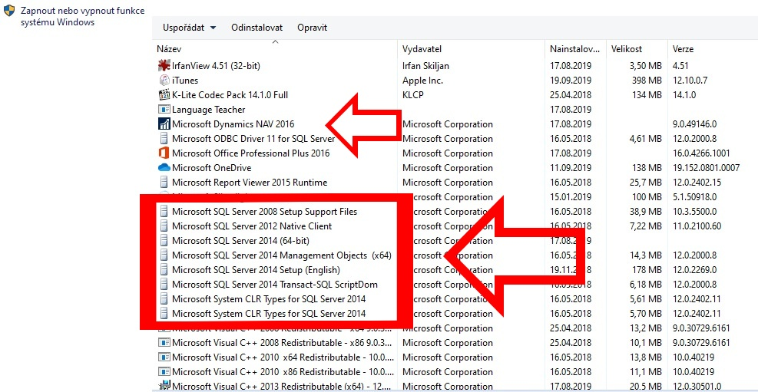

- Vytvořit nový adresář C:\Temp (pokud neexistuje)

- Z flash disku (hard diku) nakopírovat adresář NAV2018 do C:\Temp
( vznikne tedy adresář C:\Temp\NAV2018 )

- Najít a spustit soubor C:\Temp\NAV2018\instal.cmd
!!! Soubor spustit jako Administrator - přes pravé tlačítko myši – volba Spustit jako správce (Run as Administrator)
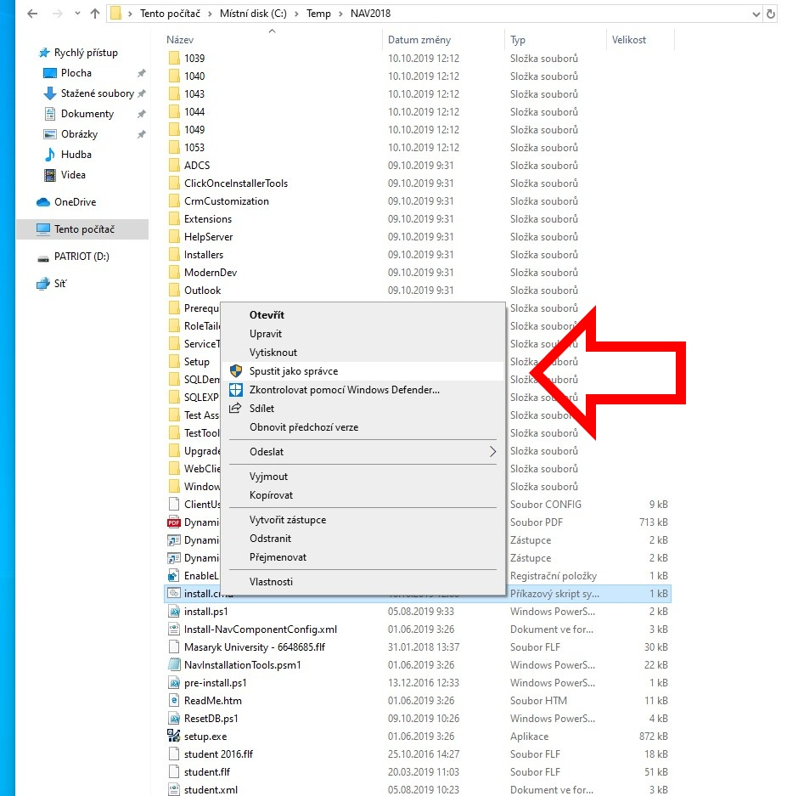

- Proklikat instalačního průvodce programu MS Dynamics NAV. Během průvodce nic neměnit, potvrdit přednastavenou volbu “Instalovat předkonfigurované komponenty produktu”.
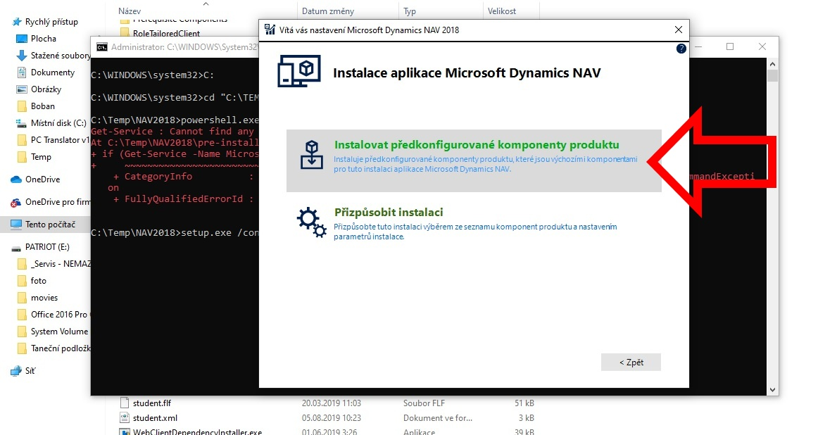

- Pokud instalační skript proběhne bez problémů, na ploše se objeví dvě ikony pro spouštění české a anglické databáze („Dynamics NAV 2018“ a „Dynamics NAV 2018 W1“) a program se pro obě databáze postupně dvakrát automaticky spustí.
MS Dynamics Nav 2018 home installation procedure
CZ + EN database

Minimum recommended PC configuration: i5 processor or higher
8 GB RAM or more
Windows 10 OS
You can find the source on the network in the Programs (\\ ds02) (Q) \ MS Dynamics NAV \ NAV2018 directory,
copy the whole subdirectory to your newly created TEMP directory (see below). Installation file NAV 2018 wiill be
also uploaded to the study material and MS TEAMS files fro your team.
If you are using zipped sources, then you need to follow these steps:

If you open NAV 2018 from there and you want to start the installation with the install.cmd file as an administrator, then this is not good. You have to unzip it first and then copy the unzipped NAV2018 folder to C: \ Temp, so you get C: \ Temp \ NAV2018 and only start it from there after opening NAV2018.

- If installed, uninstall older versions of MS NAV + older versions of Microsoft SQL Server

- Create a new C: \ Temp directory (if it does not exist)

- Copy the NAV2018 directory from the flash drive to C: \ Temp
(the directory C: \ Temp \ NAV2018 will be created)

- Find and run C: \ Temp \ NAV2018 \ instal.cmd
!!! Run as Administrator - right-click - Run as Administrator as you can see below:

- Click through the installation guide for MS Dynamics NAV. Do not change anything during the wizard; confirm the default option “Install pre-configured product components.”

- If the installation script runs without problems, two icons for launching the Czech and English databases (“Dynamics NAV 2018” and “Dynamics NAV 2018 W1”) will appear on the desktop, and the program will start automatically twice for both databases.

